Container rơi trúng tàu tiếp nhiên liệu LNG tại Rotterdam
Accidents
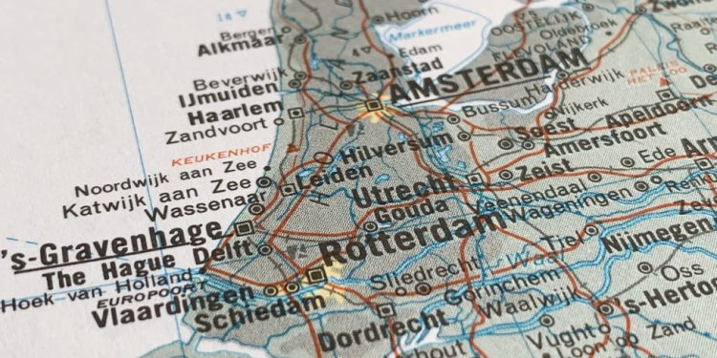
Tối ngày 6 tháng 2, trong quá trình dỡ hàng tại bến APM Terminals Maasvlakte II ở Rotterdam, đã xảy ra một sự cố bốc dỡ container liên quan đến tàu container siêu lớn mang cờ Đức Bangkok Express và tàu tiếp nhiên liệu LNG K. Lotus.
Theo các nguồn tin địa phương, khi một chồng container đang được dỡ khỏi tàu Bangkok Express (dài 400 m, 229.348 DWT), một số container đã bị đổ, rơi một phần xuống cầu cảng, một phần xuống boong tàu K. Lotus (dài 166 m, 12.351 DWT), và ít nhất ba container rơi xuống sông Nieuwe Maas.
Nhân chứng cho biết ít nhất năm container đã va vào khu vực boong sau lái của tàu K. Lotus, còn những container khác bị rơi xuống nước, gây ra mối nguy hiểm tiềm ẩn đối với an toàn hàng hải.
Tàu K. Lotus, mang cờ Panama, đang thực hiện tiếp nhiên liệu LNG tại thời điểm xảy ra sự cố. Thủy thủ đoàn đã nhanh chóng di chuyển đến khu vực an toàn và dừng toàn bộ hoạt động chuyển LNG, qua đó ngăn ngừa các rủi ro nghiêm trọng hơn như rò rỉ hoặc cháy nổ.
Các cơ quan cảng vụ, bao gồm tàu tuần tra của Chính quyền Cảng Rotterdam, Cảnh sát Cảng biển và Rijkswaterstaat, đã lập tức có mặt để xử lý. Khu vực Princess Amalia Harbor được tạm thời đóng cửa trong 2 giờ để đánh giá tình hình, và hoạt động tại bến liên quan cũng bị đình chỉ chờ kiểm tra an toàn.
Các báo cáo ban đầu cho thấy không có thương tích nào. Một số container vẫn nằm trên tàu K. Lotus, tựa vào khu vực thượng tầng của tàu, và những container rơi xuống nước dự kiến sẽ được trục vớt mà không ảnh hưởng đến luồng hàng hải.
Mức độ hư hại đối với tàu tiếp nhiên liệu hiện chưa được công bố chính thức, và việc đánh giá vẫn đang tiếp tục.
Để nhắc lại, trong một sự cố tương tự, một công nhân cảng đã thiệt mạng sau khi tàu Pacific 88 bị nghiêng trong quá trình bốc dỡ tại cầu Jamrud Selatan, cảng Tanjung Perak (Indonesia) ngày 2 tháng 2. Sự việc xảy ra vào khoảng 4 giờ sáng khi con tàu bị mất ổn định và nghiêng vào trong cầu trong lúc làm hàng, khiến nhiều container rơi xuống nước gần cầu cảng.
Hậu quả là nhiều công nhân bị mắc kẹt hoặc bị cuốn xuống nước. Năm người đã được cứu an toàn, còn 1 người ban đầu bị mất tích và sau đó được xác nhận đã tử vong.
------------------------------------------

